PROYECTO PEDAGÓGICO INTEGRADOR
SEXTO SEMESTRE

*SIN NOMBRE AUN*

ELABORADO POR

SAMUEL VALENCIA BUITRAGO
SEBASTIAN DAVID SANCHEZ PARRA
MIGUEL QUINTERO JARAMILLO
JUAN JOSE MOLINA PEÑA

TECNOLÓGICO DE ANTIOQUIA INSTITUCIÓN UNIVERSITARIA
PROGRAMA TÉCNICO PROFESIONAL EN SISTEMAS
FACULTAD DE INGENIERÍA
ÁREA INFORMÁTICA

MEDELLÍN
2026

REGISTRO DE ACTUALIZACIONES

El registro de actualizaciones permite el control de las versiones del informe del proyecto. Cada vez que se realiza una actualización se debe registrar: la fecha, la versión que está modificando del informe, la descripción de la actualización y el integrante del equipo de trabajo que la realizó.

Fecha | Versión | Descripción de la actualización | Autor
18/08/2026 | 1.0 | Versión inicial del informe | TODOS

INTRODUCCIÓN
Este proyecto nace de la coyuntura que permea las redes sociales y su relación con los espacios de entretenimiento, un vínculo que se ha ido fortaleciendo con el desarrollo del tiempo y de las plataformas digitales que ha permitido aumentar los márgenes de accesibilidad de la información.

Sin embargo, consideramos que a pesar del auge de la centralización de la información con respecto a periodos anteriores al internet, en los temas concernientes a fiestas y eventos, es común que para encontrarlos se presenten trabas que no juegan afín a una experiencia de usuario amena, debido a que es un ejercicio cotidiano, encontrar necesario seguir a diferentes perfiles, entrar a diversas páginas web, estar pendiente a los medios y demás actividades que vuelve más complicado encontrar la información que deseamos.

A partir del paso de identificar la necesidad de la existencia de un medio que permita encontrar eventos de manera más rápida y centralizada, surge la idea del proyecto presente. Un aplicativo web orientado a ser un núcleo de búsqueda y de descubrimiento de actividades de entretenimiento como fiestas y eventos, que usa tecnología de geolocalización que permita al usuario ubicarse a sí mismo y dichos eventos en el mapa.

TABLA DE CONTENIDO

INTRODUCCIÓN 3
TABLA DE CONTENIDO 4
1 CONTEXTO DEL SISTEMA. 5
1.1. Nombre de la organización. 5
1.2. Caracterización de la organización. 5
1.3. Misión. 5
1.4. Visión. 5
1.5. Organigrama. 5
2. CONTEXTO DEL SISTEMA ACTUAL. 6
2.1. Nombre del proceso organizacional. 6
2.2. Descripción del proceso organizacional. 6
2.3. Diagrama de procesos. 6
2.4. Diagrama de causa efecto. 6
3. NECESIDADES DE LOS STAKEHOLDERS. 7
3.1. Documentación de las necesidades de los stakeholders. 7
4. ESPECIFICACIÓN DE LOS REQUISITOS DE SOFTWARE. 8
4.1. Requisitos funcionales. 8
4.2. Requisitos no funcionales. 8
4.3. Representación de los requisitos en un lenguaje de programación. 8
5. ANEXOS. 9
Anexo 1: Entrevista. 9
Anexo 2: Documentación del sistema actual. 10

CONTEXTO DEL SISTEMA.

1.1. Nombre de la organización.
TextBody Group A.S.A

1.2. Caracterización de la organización.
TextBody Group A.S.A es una startup tecnológica dedicada al diseño, desarrollo y operación de plataformas móviles de crowdsourcing geoespacial en tiempo real. Su producto insignia, "Waze de la Rumba", conecta a usuarios de vida nocturna con información dinámica (fila, cover y aforo) de los locales de entretenimiento, a través de reportes generados por la propia comunidad de usuarios mediante geofencing.
La organización pertenece al sector de las Tecnologías de la Información y las Comunicaciones (TIC), específicamente al subsector de desarrollo de software y aplicaciones móviles dentro de la economía digital y las plataformas de crowdsourcing.
La organización está conformada por cuatro áreas de gestión: Gerencia General / Producto, encargada de la visión estratégica y las prioridades del roadmap; Gestión Tecnológica (CTO), responsable de la arquitectura de software, la infraestructura en la nube y la seguridad; Desarrollo Backend, encargada de la construcción y el mantenimiento de la API y su integración con PostgreSQL/PostGIS y Redis; y Desarrollo Frontend/Mobile, encargada de la experiencia de usuario, el mapa interactivo en tiempo real y el flujo de geofencing.
La organización tiene su sede única en Medellín, Antioquia, Colombia, y opera inicialmente en las zonas de vida nocturna de Provenza y La 70.
En cuanto a las Tecnologías de la Información y de la Comunicación (TIC), la organización utiliza PostgreSQL con la extensión PostGIS como base de datos geoespacial, Redis como caché de estados en tiempo real, Docker Compose para la contenerización y el despliegue en una única máquina virtual, una API REST desarrollada en Node/Express o FastAPI, Nginx como reverse proxy y balanceador de carga, y herramientas de control de versiones (Git/GitHub) para la gestión ágil del proyecto.

1.3. Misión.
Conectar a la comunidad de vida nocturna de Medellín mediante información en tiempo real, confiable y generada por sus propios usuarios, para que cada persona pueda decidir a dónde ir a rumbear sin depender de datos estáticos o desactualizados.

1.4. Visión.
Para el año 2028, ser la plataforma líder de información en tiempo real para la vida nocturna en las principales ciudades de Colombia, reconocida por su comunidad activa de usuarios y por la confiabilidad de sus datos geoespaciales.

1.5. Organigrama.

CONTEXTO DEL SISTEMA ACTUAL.

2.1. Nombre del proceso organizacional.
Búsqueda y verificación de disponibilidad en tiempo real en locales de entretenimiento nocturno.

2.2. Descripción del proceso organizacional.
Actualmente el proceso se ejecuta de forma manual e informal por parte del usuario final (rumbero), sin ningún sistema de información que centralice, valide o actualice los datos en tiempo real. A continuación se describe el paso a paso, indicando actividades, entradas, salidas y responsables:
1. Identificación de la necesidad. El usuario reconoce el deseo de asistir a un establecimiento de vida nocturna en zonas como Provenza o La 70. Entrada: disponibilidad de tiempo libre y plan social. Salida: intención de búsqueda de un local. Responsable: el usuario (rumbero).
2. Búsqueda de opciones en redes sociales. El usuario consulta perfiles de Instagram y resultados de Google de los locales de la zona. Entrada: nombre de la zona o categoría de interés. Salida: información estática (menú, dirección, horario general). Responsable: el usuario, apoyado en la información publicada por los propios locales.
3. Consulta informal a contactos. El usuario pregunta a amigos o grupos de WhatsApp sobre el estado actual (fila, cover, aforo) de los locales de interés. Entrada: red de contactos personales. Salida: información parcial y no verificada. Responsable: el usuario y su red social cercana.
4. Selección del local. Con información incompleta y desactualizada, el usuario decide a qué local dirigirse. Entrada: información estática más referencias informales. Salida: decisión de destino. Responsable: el usuario.
5. Desplazamiento físico. El usuario se traslada hasta el local elegido sin poder confirmar previamente las condiciones reales del sitio. Entrada: decisión de destino. Salida: llegada física al local. Responsable: el usuario.
6. Verificación en sitio. Al llegar, el portero o personal del local informa el estado real (fila, cover vigente, aforo). Entrada: llegada del usuario. Salida: confirmación del estado real del local. Responsable: personal del local (portero).
7. Punto de decisión (reproceso). Si las condiciones no son favorables, el usuario debe reiniciar el proceso de búsqueda y desplazarse a otro local, sin garantía de un mejor resultado y habiendo perdido tiempo y, en ocasiones, dinero de transporte. Entrada: estado real desfavorable. Salida: reinicio del proceso de búsqueda. Responsable: el usuario.
8. Ingreso al local. Si las condiciones son favorables, el usuario ingresa al establecimiento, dando por finalizado el proceso. Entrada: estado real favorable. Salida: acceso al local. Responsable: el usuario y el personal del local.

2.3. Diagrama de procesos.
A continuación se presenta el diagrama del proceso actual, señalando las actividades a cargo del usuario (rumbero) y las que dependen del entorno actual, es decir, las plataformas digitales y el personal del local:
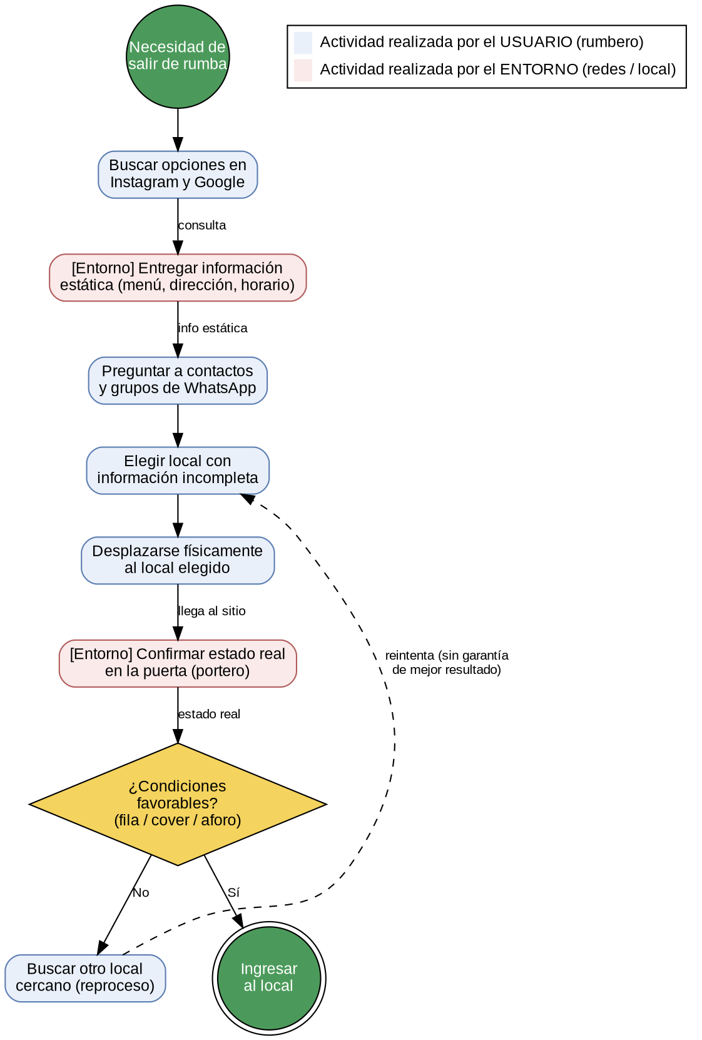

2.4. Diagrama de causa efecto.
A continuación se presenta el diagrama de causa-efecto (Ishikawa) que analiza las causas raíz del problema identificado en el proceso actual, agrupadas en las categorías Método, Tecnología, Personas y Entorno:
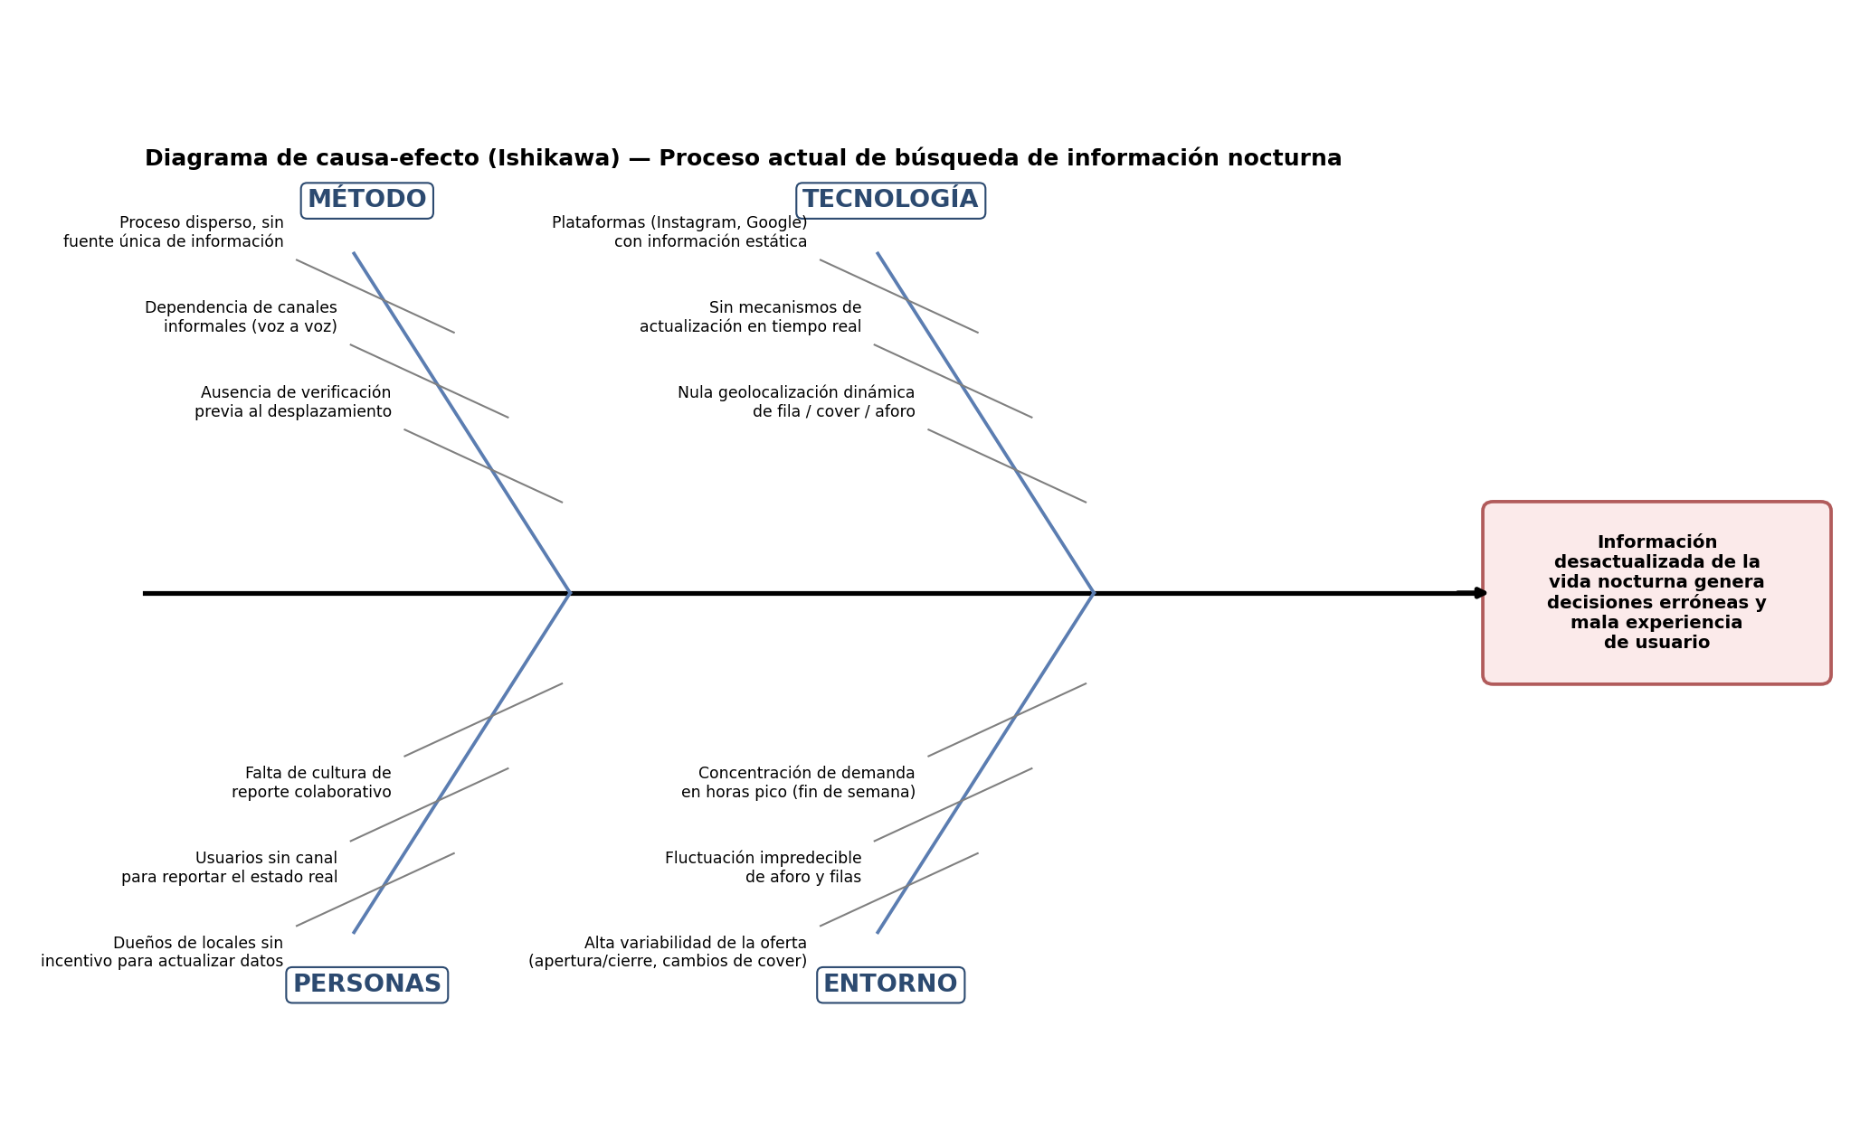

NECESIDADES DE LOS STAKEHOLDERS.

3.1. Documentación de las necesidades de los stakeholders.
Breve descripción de la sección.
REGISTRO DE LAS NECESIDADES DE LOS STAKEHOLDERS
Nombre de la organización
Nombre del proceso
Objetivo del proceso
Identificación | Descripción breve |  | Stakeholder que solicita |  |  | Fecha de solicitud | Prioridad negociada
Identificación |  |  | Nombre | Cargo | Nivel organizacional | Fecha de solicitud | Prioridad negociada

ESPECIFICACIÓN DE LOS REQUISITOS DE SOFTWARE.

4.1. Requisitos funcionales.
Especificar mínimo diez (10) requerimientos de usuario teniendo en cuenta el siguiente artefacto.
FO-ERS-Especificación del requisito de software
Código: |  | Nombre: |  |  |  | Tipo:
Stakeholder: |  |  |  | Requerimiento:
Responsable:
Prioridad:
Descripción del requisito

4.2. Requisitos no funcionales.
Especificar mínimo cinco (5) requerimientos no funcionales teniendo en cuenta el siguiente artefacto.
FO-ERS-Especificación del requisito de software
Código: |  | Nombre: |  |  |  | Tipo:
Stakeholder: |  |  |  | Requerimiento:
Responsable:
Prioridad:
Descripción del requisito

4.3. Representación de los requisitos en un lenguaje de programación.
Utilizar un lenguaje de programación para representar mínimo cinco (5) requisitos funcionales.

ANEXOS.

Anexo 1: Entrevista.
Preguntas con respuestas

Anexo 2: Documentación del sistema actual.
Documentos.

